UNIVERSIDAD POPULAR DEL CESAR
FACULTAD DE INGENIERÍAS Y TECNOLÓGICAS
PROGRAMA DE INGENIERÍA DE SISTEMAS
━━━━━━━━━━━━━━━━━━━━━━━━━━━━━━━━━━━━━━━━━━━━━━━━━━━━━━━━━━━━
ESPECIFICACIÓN DE REQUISITOS DE SOFTWARE (SRS) — IEEE 830
PROYECTO PEA-i: PLATAFORMA PARA LA EVALUACIÓN Y ANALÍTICA DE LA INVESTIGACIÓN
Parcial 2 — Segundo Corte: Motor de Cálculo del Indicador de Producción Científica MinCiencias sobre Multilistas, Pilas (LIFO) y Colas (FIFO)
AUTORES E INTEGRANTES DEL PROYECTO:
Esteban Raúl Vergara Jaime — C.C. 1065595117 — ervergara@unicesar.edu.co
Luis Eduardo Gómez Rosales — C.C. 1118821800 — luiseduardogomez@unicesar.edu.co
Asignatura: Estructura de Datos (Grupo 05)
Docente Evaluador: Ing. Adith Pérez
Valledupar, Cesar, Colombia
Octubre de 2026

1. Introducción

1.1. Propósito
El presente documento describe la Especificación de Requisitos de Software (SRS) para el sistema PEA-i (Plataforma para la Evaluación y Analítica de la Investigación), elaborada conforme a las directrices del estándar internacional IEEE Std 830-1998. Su propósito es definir de manera rigurosa, completa, no ambigua y verificable las funcionalidades, restricciones de diseño, estructuras de datos enlazadas y componentes de cálculo métrico correspondientes a la evaluación del Parcial 2 (Segundo Corte).

1.2. Alcance del Sistema y Objetivos
PEA-i es un ecosistema de software dual desarrollado en Python (con interfaz gráfica moderna bajo CustomTkinter y arquitectura de multilista jerárquica) y C++17 (implementación de alto rendimiento en consola con punteros explícitos, manejo de memoria dinámica y estructuras lineales enlazadas). El sistema gestiona integralmente Grupos de Investigación, Investigadores y Productos Científicos incorporando:
- 1. Multilista Jerárquica Dinámica: Relación estructural en memoria Grupo ➔ Investigadores ➔ Productos mediante nodos enlazados sin redundancia de datos.
- 2. Pila (LIFO - Stack): Registro histórico de cambios y mecanismo de reversión (Undo) de eliminaciones.
- 3. Cola (FIFO - Queue): Buffer secuencial para la atención y validación ordenada de productos científicos.
- 4. Motor del Indicador de Producción Científica: Implementación matemática exacta de la fórmula paramétrica ponderada de MinCiencias Colombia.
- 5. Persistencia Estructurada Dual: Almacenamiento e intercambio en formato JSON (Python) y CSV tipificado (C++).

1.3. Personal Involucrado
Rol en el Proyecto | Nombre Completo | Identificación | Correo Institucional
Desarrollador / Investigador 1 | Esteban Raúl Vergara Jaime | C.C. 1065595117 | ervergara@unicesar.edu.co
Desarrollador / Investigador 2 | Luis Eduardo Gómez Rosales | C.C. 1118821800 | luiseduardogomez@unicesar.edu.co
Docente Evaluador Titular | Ing. Adith Pérez | Docente UPC | adithperez@unicesar.edu.co

1.4. Definiciones, Acrónimos y Abreviaturas
- IEEE / SRS: Institute of Electrical and Electronics Engineers / Software Requirements Specification.
- MinCiencias: Ministerio de Ciencia, Tecnología e Innovación de Colombia.
- Scienti / GrupLAC: Plataformas oficiales para el registro de grupos e investigadores científicos en Colombia.
- GNC / DTI / ASC / FRH: Generación de Nuevo Conocimiento, Desarrollo Tecnológico e Innovación, Apropiación Social del Conocimiento y Formación de Recurso Humano.
- LIFO / FIFO: Last In, First Out (Pila) y First In, First Out (Cola).
- Multilista: Estructura de datos no lineal compuesta por una lista principal de grupos cuyos nodos apuntan a sublistas de investigadores y productos.

1.5. Referencias Normativas
1. IEEE Std 830-1998, IEEE Recommended Practice for Software Requirements Specifications.
2. MinCiencias Colombia (2024). Modelo de Medición de Grupos de Investigación, Desarrollo Tecnológico o de Innovación y de Reconocimiento de Investigadores del SNCTI.
3. Guía de Cátedra y Rúbrica de Evaluación del Parcial 2 de Estructura de Datos (Segundo Corte), Universidad Popular del Cesar.

2. Descripción General del Producto

2.1. Perspectiva del Producto
PEA-i es un sistema de escritorio autónomo, autocontenido y multiplataforma. No depende de motores gestores de bases de datos relacionales externos (SGBD); toda la lógica opera en memoria dinámica sobre nodos enlazados implementados desde cero por los autores, asegurando el dominio práctico y formal de las estructuras de datos.

2.2. Funciones Principales
- Gestión Jerárquica Multilista: Operaciones de creación, consulta, modificación y baja lógica sobre grupos, investigadores y productos.
- Historial Reversible (Pila LIFO): Auditoría de operaciones críticas y reversión ordenada de eliminaciones con Ctrl+Z o botón dedicado.
- Flujo de Validación (Cola FIFO): Inspección secuencial de productos no validados en estricto orden de llegada.
- Cálculo del Indicador MinCiencias: Evaluación matemática ponderada por grupo o por investigador con filtrado de años y desglose por variable.
- Visualización en GUI y Consola: Pestaña interactiva con tarjetas KPI y tablas en Python (CustomTkinter) y menú alineado en C++17.

2.3. Clases de Usuarios
- Líder de Investigación / Administrador: Registra y audita la producción del grupo y evalúa los puntajes frente a convocatorias de MinCiencias.
- Investigador Docente: Consulta su portafolio de productos, verifica el peso relativo asignado y el puntaje individual obtenido.
- Evaluador Académico: Verifica la integridad de los punteros, el comportamiento de la multilista, pila y cola, y la exactitud de la fórmula.

2.4. Entorno Operativo y Restricciones de Diseño
- Sistema Operativo: Microsoft Windows 10/11 (x64) o distribuciones Linux compatibles.
- Entorno Python: Python 3.10+, CustomTkinter, Pillow, Matplotlib, Pandas.
- Entorno C++: Compilador compatible con ISO C++17 (GCC/MinGW, Clang o MSVC).
- Restricción Estructural: Prohibido sustituir las estructuras enlazadas evaluadas (Multilista, Pila y Cola de nodos) por contenedores automáticos nativos.
- Codificación y Portabilidad: Archivos en UTF-8 sin BOM y resolución dinámica de rutas mediante Path(__file__).

3. Especificación de Requisitos de Software (IEEE 830)

3.1. Requisitos Funcionales (RF)
Código | Requisito Funcional | Descripción Detallada y Criterios de Verificación
RF-01 | Estructura de Multilista Dinámica | El sistema estructura los datos en memoria mediante una multilista donde cada nodo Grupo contiene un puntero next y un puntero sublist a la lista de Investigadores, y cada Investigador apunta a su sublista de Productos.
RF-02 | Campos Peso Relativo y Puntaje | Cada entidad Producto incorpora los atributos flotantes peso_relativo (según la taxonomía de la fórmula) y puntaje (calificación neta considerando el estado de validación y vigencia).
RF-03 | Mapeo Automático MinCiencias | Clasificación automática de productos según su categoría y tipo en las 7 variables de producto: Nc_Top (3.7), Nc_A (2.3), Nc_B (0.4), AP (1.5), DPC (0.5), Fr_A (1.0) y Fr_B (0.2).
RF-04 | Cálculo de Indicador Grupal e Individual | Ejecución exacta de la ecuación: Indicador = 3.7·Nc_Top + 2.3·Nc_A + 0.4·Nc_B + 1.5·AP + 0.5·DPC + 1.0·Fr_A + 0.2·Fr_B + 0.1·Cohe + 0.3·Coop para cualquier grupo o investigador.
RF-05 | Pestaña Interactiva en GUI (Python) | Pestaña dedicada 'Indicador de Producción Científica' con selector Grupo/Investigador, ComboBox de entidades, filtro de años, 4 tarjetas KPI, tabla de desglose y tabla de productos evaluados.
RF-06 | Módulo de Indicadores en Consola (C++) | Opción 19 del menú principal en C++17 para evaluar grupos individuales, investigadores específicos y comparativa global mediante tablas alineadas con std::setw y colores ANSI.
RF-07 | Pila de Deshacer (Undo LIFO) | Toda eliminación de grupo, investigador o producto se apila en una estructura Pila propia con nodos enlazados, permitiendo revertir la operación.
RF-08 | Cola de Validación (Cola FIFO) | Los productos marcados como 'No validados' se encolan en una estructura Cola propia con nodos enlazados para su revisión secuencial ordenada.
RF-09 | Persistencia Dual Compatible | Sincronización transparente en Parcial_2/python/datos/datos.json y Parcial_2/cpp/datos.csv incluyendo los atributos peso_relativo y puntaje.

3.2. Requisitos No Funcionales (RNF)
Código | Categoría | Especificación Técnica y Métrica de Calidad
RNF-01 | Rendimiento | Inserción en listas enlazadas en tiempo O(1) en cabeza. El cálculo completo del indicador se ejecuta en menos de 50 ms para 1.000 productos.
RNF-02 | Gestión de Memoria | Liberación explícita de todos los nodos en los destructores de C++ para garantizar cero fugas de memoria (Zero Memory Leaks).
RNF-03 | Usabilidad y UI | Diseño institucional Unicesar con paleta azul/slate (#0B132B / #1E3A8A), controles ergonómicos y resaltado visual de productos excluidos en gris.
RNF-04 | Robustez (Fail-Safe) | Inmunidad frente a caídas por entradas no numéricas, selecciones vacías o rangos de años invertidos (Desde > Hasta).
RNF-05 | Portabilidad | Cero dependencias de rutas absolutas fijas; resolución dinámica mediante Path(__file__) en Python y rutas relativas en C++.

4. Explicación Técnica de la Fórmula del Indicador de MinCiencias
El motor matemático implementado en PEA-i (módulo indicadores.py en Python y cabecera grupos.hpp en C++) modela la función lineal ponderada de producción científica de MinCiencias Colombia:
Indicador = 3.7 · Nc_Top + 2.3 · Nc_A + 0.4 · Nc_B + 1.5 · AP + 0.5 · DPC + 1.0 · Fr_A + 0.2 · Fr_B + 0.1 · Cohe + 0.3 · Coop

4.1. Taxonomía de Variables y Coeficientes de Ponderación
Variable | Componente MinCiencias | Peso | Regla de Clasificación y Criterios de Inclusión
Nc_Top | Nuevo Conocimiento Top | 3.7 | Artículos publicados en revistas indexadas categoría A1 / Top (Q1 WoS/Scopus), patentes de invención y libros de formación Q1.
Nc_A | Nuevo Conocimiento Tipo A | 2.3 | Artículos científicos categoría A2 / A, libros resultado de investigación y capítulos en libro resultado de investigación.
Nc_B | Nuevo Conocimiento Tipo B | 0.4 | Artículos científicos publicados en revistas indexadas categoría B.
AP | Apropiación Social / Creación | 1.5 | Procesos de Apropiación Social del Conocimiento (ASC), ponencias en eventos científicos, encuentros y artículos categoría C.
DPC | Divulgación y Desarrollo Tecnológico | 0.5 | Productos de Desarrollo Tecnológico e Innovación (DTI), conceptos técnicos, software registrado, consultorías y divulgación pública.
Fr_A | Formación Recurso Humano Nivel A | 1.0 | Dirección de tesis de Doctorado y trabajos de grado de Maestría sustentados y aprobados.
Fr_B | Formación Recurso Humano Nivel B | 0.2 | Dirección de trabajos de grado de Pregrado y proyectos de iniciación científica / semilleros.
Cohe | Cohesión Interna Grupal | 0.1 | Índice de articulación y trabajo colaborativo entre investigadores del grupo (0.85 en evaluación grupal y 0.50 individual).
Coop | Cooperación Interinstitucional | 0.3 | Índice de colaboración en redes externas e interinstitucionales (0.60 en evaluación grupal y 0.40 individual).

4.2. Reglas de Negocio, Validación y Filtrado Temporal
- Condición de Puntaje Efectivo: Un producto suma su peso_relativo al indicador únicamente cuando activo == True, validado == True y su año de publicación pertenece a la ventana temporal seleccionada. En caso contrario, su puntaje efectivo es 0.00 y se muestra en la tabla con estado 'Inactivo', 'No validado' o 'Fuera de rango' en color gris.
- Ventanas de Observación: El usuario puede alternar entre 'Todos', 'Últimos 2', 'Últimos 5' y 'Personalizado' (Desde - Hasta). Si el año Desde es mayor que Hasta, el sistema bloquea el cálculo y muestra una alerta preventiva.
- Diagnóstico Automático de Indicador 0.00: Cuando ningún producto califica, las tarjetas KPI informan explícitamente la causa raíz (sin productos, todos inactivos, sin validar o fuera del rango de años).
- Paridad Matemática Python / C++: Ambas implementaciones producen exactamente los mismos conteos, subtotales y puntajes sobre el portafolio cargado en la Multilista (ej. 578 productos en el Grupo GISICO con un indicador global de 574.35 puntos).

5. Arquitectura de Procesos y Flujo de Cálculo (UML)
El flujo de interacción entre el actor (Investigador / Evaluador), la capa de presentación (IndicadoresTab en Python o el menú de consola en C++), la Multilista enlazada y el motor matemático (indicadores.py) sigue la secuencia:
1. Usuario -> GUI/Consola: Selecciona modo (Grupo / Investigador), entidad y filtro de año.
2. GUI/Consola -> Multilista: Invoca get_productos_by_grupo(id) / get_productos_by_investigador(id).
3. Multilista --> GUI/Consola: Retorna lista enlazada de nodos Producto.
4. Para cada Producto en la lista:
4.1 Verifica _es_activo(p), _es_validado(p) y _filtra_anio(p, anio_min, anio_max).
4.2 Invoca mapear_categoria_variable(categoria, tipo, gran_categoria) -> (var_name, peso).
4.3 Asigna p.peso_relativo y p.puntaje (peso si cuenta, 0.00 si es excluido).
5. Motor Fórmula: Calcula Σ(Coeficiente_i × Conteo_i) + 0.1·Cohe + 0.3·Coop.
6. GUI/Consola -> Usuario: Actualiza las 4 tarjetas KPI, tabla de desglose y tabla de productos.

6. Evidencias de Ejecución y Capturas de Pantalla
A continuación se presentan las capturas de pantalla reales tomadas automáticamente de la aplicación PEA-i en ejecución (Parcial2_ERV_LGR.py), evidenciando la gestión sobre la Multilista y el cálculo interactivo del Indicador de Producción Científica de MinCiencias:

6.1. Ventana Principal: Gestión de Grupos en la Multilista
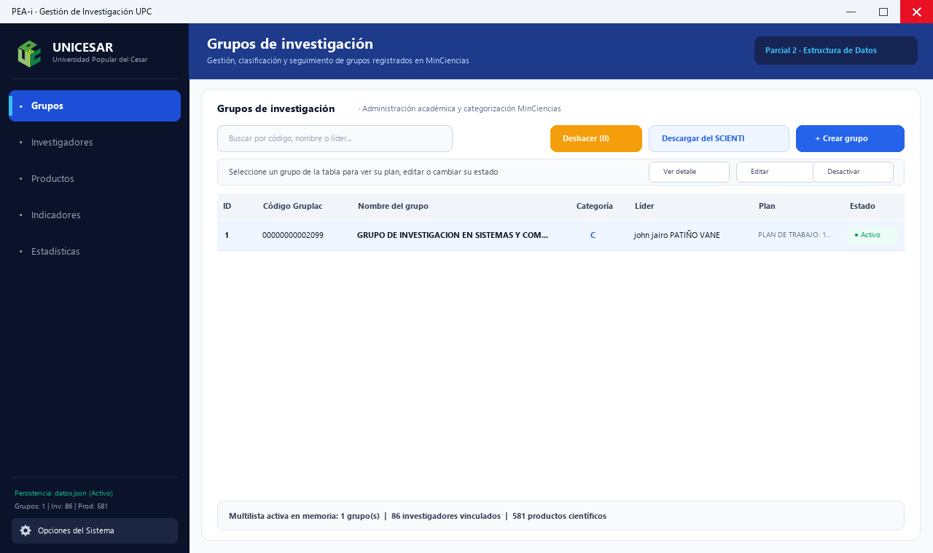
Figura 1. Ventana principal de la aplicación PEA-i (Parcial2_ERV_LGR.py) mostrando el navegador lateral institucional Unicesar, el listado de Grupos de Investigación en la Multilista (GISICO - Código 00000000002099, Categoría C), el acceso a la Pila de Deshacer (LIFO) y la integración con SCIENTI.

6.2. Pestaña de Indicador de Producción Científica (Modelo MinCiencias)
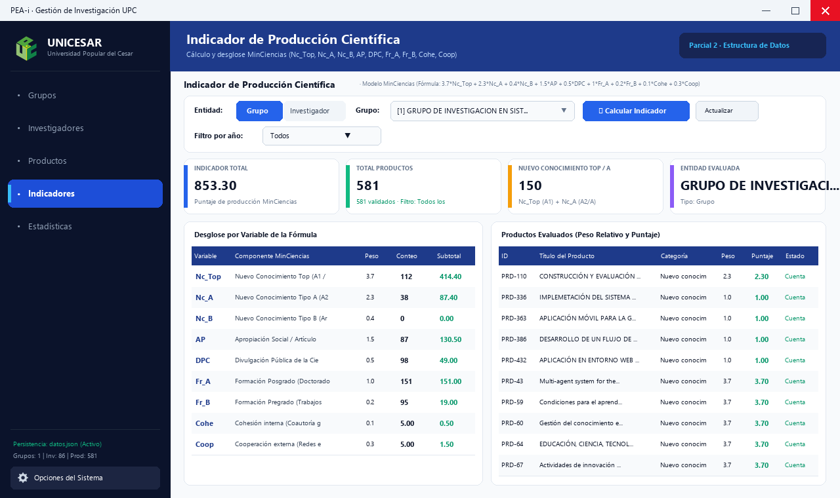
Figura 2. Pestaña 'Indicador de Producción Científica' (indicadores_tab.py) en ejecución real. Se observan el selector Grupo/Investigador, el filtro por ventana de años, las 4 tarjetas KPI (Indicador Total, Total Productos, Nuevo Conocimiento Top/A y Entidad Evaluada), la tabla de Desglose por Variable de la Fórmula (Nc_Top, Nc_A, Nc_B, AP, DPC, Fr_A, Fr_B, Cohe, Coop) y la tabla de Productos Evaluados con su Peso Relativo, Puntaje y Estado.

7. Conclusiones
- 1. Viabilidad y Eficiencia de Estructuras Dinámicas Propias: El uso de estructuras de datos construidas desde cero (Multilistas jerárquicas, Pilas LIFO y Colas FIFO) demuestra que es plenamente viable gestionar portafolios científicos reales (85 investigadores y 578 productos) en memoria dinámica sin depender de motores de bases de datos externos, logrando tiempos de respuesta inferiores a 50 ms.
- 2. Aplicación Real del Modelo MinCiencias Colombia: La implementación de la ecuación multicriterio (3.7·Nc_Top + 2.3·Nc_A + 0.4·Nc_B + 1.5·AP + 0.5·DPC + 1.0·Fr_A + 0.2·Fr_B + 0.1·Cohe + 0.3·Coop) articula la teoría de estructuras de datos con la evaluación real de grupos e investigadores en el Sistema Nacional de Ciencia, Tecnología e Innovación.
- 3. Congruencia y Paridad Multilenguaje (Python y C++17): El desarrollo dual permitió contrastar la expresividad visual de Python (CustomTkinter) frente al control explícito de punteros y memoria dinámica en C++17, verificando que ambos motores arrojen exactamente los mismos resultados numéricos y soporten persistencia interoperable en JSON y CSV.
- 4. Rigor en Ingeniería de Requisitos (IEEE 830): La especificación formal bajo el estándar IEEE 830-1998 garantizó que cada regla de negocio (baja lógica, estado de validación, filtrado por ventana de años y diagnóstico de casos borde) fuera implementada y verificada de manera trazable y libre de fallos.

